**PROPOSAL SKRIPSI**

**SISTEM PENDUKUNG KEPUTUSAN PEMILIHAN EKSTRAKURIKULER BERBASIS WEB DENGAN METODE PREFERENCE SELECTION INDEX (STUDI KASUS: MIN 4 PONDOK PINANG)**



OLEH:

**AZRIEL FACHRULREZY**

**201011401824**

**PROGRAM STUDI TEKNIK INFORMATIKA**

**FAKULTAS ILMU KOMPUTER**

**UNIVERSITAS PAMULANG**

**TANGERANG SELATAN**

**2023**

# DAFTAR ISI

DAFTAR ISI i

DAFTAR GAMBAR iv

DAFTAR TABEL v

BAB I 1

PENDAHULUAN 1

1.1 Latar Belakang 1

1.2 Identifikasi Masalah 1

1.3 Rumusan Masalah 1

1.4 Batasan Penelitian 1

1.5 Tujuan Penelitian 1

1.6 Manfaat Penelitian 2

1.7 Metodelogi Penelitian 2

1.8 Sistematika Penulisan 2

BAB II 4

LANDASAN TEORI 4

2.1 Penelitian Terkait 4

2.2 Tinjauan Pustaka 5

2.2.1 Sistem 5

2.2.2 Sistem Pendukung Keputusan 6

2.2.3 Kegiatan Ekstrakurikuler 6

2.2.4 Metode PSI (*Preference Selection Index*) 7

2.2.5 Internet 8

2.2.6 Website 9

2.2.7 HTML 9

2.2.8 CSS 10

2.2.9 PHP 10

2.2.10 Laravel 11

2.2.11 XAMPP 12

2.2.12 MySQL 12

2.2.13 Visual Studio Code 13

2.3 UML (Unifed Modeling Language) 13

2.3.1 *Use Case Diagram* 14

2.3.2 Activity Diagram 15

2.3.3 *Sequence Diagram* 16

2.3.4 *Flowchart* 17

2.3.5 Perancangan Basis Data 18

2.3.6 Metode Pengujian Sistem 20

2.4 Kerangka Pemikiran 20

BAB III 22

ANALISA DAN PERANCANGAN 22

3.1 Analisa kebutuhan 22

3.1.1 Kebutuhan Fungsional 22

3.1.2 Kebutuhan Non Fungsional 22

3.2 *Activity Diagram* 24

3.2.1 *Activity Diagram* Login 24

3.2.2 *Activity Diagram* Data Alternatif 25

3.2.3 *Activity Diagram* Data Kriteria 27

3.2.4 *Activity Diagram* Penilaian 29

3.3 *Use Case Diagram* 30

3.4 *Sequence Diagram* 31

3.4.1 *Sequence Diagram* Login 31

3.4.2 *Sequence Diagram* *Dashboard* 31

3.4.3 *Sequence Diagram* Data Alternatif 32

3.4.4 *Sequence Diagram* Data Kriteria 33

3.4.5 *Sequence* Diagram Penilaian 34

3.5 *Flowchart* 35

3.6 *Entity Relation Diagram* (ERD) 36

3.7 *Logical Record Structure* (LRS) 37

3.8 Rancangan Layar 38

3.8.1 Rancangan Layar Login 38

3.8.2 Rancangan Layar Register 38

3.8.3 Rancangan Layar Reset Password 39

3.8.4 Rancangan Layar Dashboard 40

3.8.5 Rancangan Layar Data Alternatif 40

3.8.6 Rancangan Layar Tambah Data Alternatif 41

3.8.7 Rancangan Layar Edit Data Alternatif 41

3.8.8 Rancangan Layar Data Kriteria 42

3.8.9 Rancangan Layar Tambah Data Kriteria 42

3.8.10 Rancangan Layar Edit Data Kriteria 43

3.8.11 Rancangan Layar Tambah Data Sub Kriteria 43

3.8.12 Rancangan Layar Penilaian 44

3.8.13 Rancangan Layar Proses Penilaian 44

3.8.14 Rancangan Layar Hasil 45

DAFTAR PUSTAKA 46

# DAFTAR GAMBAR

Gambar 2.1 Kerangka Pikir 21

Gambar 3.1 Activity Diagram Login 24

Gambar 3.2 Activity Diagram Data Alternatif 25

Gambar 3.3 Activity Diagram Data Kriteria 27

Gambar 3.4 Activity Diagram Penilaian 29

Gambar 3.5 Use Case Diagram 30

Gambar 3.6 Sequence Diagram Login 31

Gambar 3.7 Sequence Diagram Dashboard 32

Gambar 3.8 Sequence Diagram Data Alternatif 32

Gambar 3.9 Sequence Diagram Data Kriteria 33

Gambar 3.10 Sequence Diagram Penilaian 34

Gambar 3.11 Flowchart 35

Gambar 3.12 Entity Relation Diagram 36

Gambar 3.13 Logical Record Structure 37

Gambar 3.14 Rancangan Layar Login 38

Gambar 3.15 Rancangan Layar Register 39

Gambar 3.16 Rancangan Layar Reset Password 39

Gambar 3.17 Rancangan Layar Dashboard 40

Gambar 3.18 Rancangan Layar Data Alternatif 40

Gambar 3.19 Rancangan Layar Tambah Data Alternatif 41

Gambar 3.20 Rancangan Layar Ubah Data Alternatif 41

Gambar 3.21 Rancangan Layar Data Kriteria 42

Gambar 3.22 Rancangan Layar Tambah Data Kriteria 42

Gambar 3.23 Rancangan Layar Ubah Data Kriteria 43

Gambar 3.24 Rancangan Layar Tambah Data Sub Kriteria 43

Gambar 3.25 Rancangan Layar Penilaian 44

Gambar 3.26 Rancangan Layar Proses Penilaian 44

Gambar 3.27 Rancangan Layar Hasil 45

# DAFTAR TABEL

Table 2.1 *Use Case Diagram* 14

Table 2.2 *Activity Diagram* 16

Table 2.3 *Sequence Diagram* 16

Table 2.4 *Flowchart* 17

Table 2.5 *Entity Relation Diagram* 19

Table 3.1 Tabel Kebutuhan Non Fungsional Perangkat Keras 23

Table 3.2 Tabel Kebutuhan Non Fungsional Perangkat Lunak 23

# BAB I

# PENDAHULUAN

## Latar Belakang

Pada saat ini teknologi yang berkaitan dengan teknologi komputer semakin berkembang cepat dan semakin canggih. Dimana teknologi komputer merupakan pendukung kemajuan teknologi informasi sangat berpengaruh kepada perkembangan hal di segala bidang seperti bisnis, pendidikan, kehidupan sosial, kesehatan, politik, perekonomian dan lain-lain. Peranan sistem teknologi informasi juga sangat mendukung pengolahan data dalam suatu perusahaan, organisasi, lembaga, atau instansi dengan maksud untuk mempermudah mendapatkan informasi yang relevan, akurat, dan tepat waktu. Salah satu sekolah dasar di Kota Jakarta Selatan, MIN 4 Pondok Pinang selalu berusaha untuk meningkatkan potensi siswanya melalui kegiatan akademik dan non akademik. Salah satu upaya yang dilakukan adalah untuk meningkatkan jumlah kegiatan ekstrakurikuler yang dapat dilakukan siswa.

Menurut Andi Astitah et al, (2020), Kegiatan ekstrakurikuler adalah serangkaian aktivitas tambahan yang dilakukan oleh siswa di luar program akademik utama di lembaga pendidikan, seperti sekolah. Kegiatan ini bersifat sukarela dan melibatkan berbagai jenis aktivitas, mulai dari klub dan organisasi siswa, kompetisi dan turnamen, pelayanan masyarakat, hingga kegiatan seni dan olahraga. Tujuannya adalah memberikan siswa kesempatan untuk mengembangkan minat, bakat, dan keterampilan yang beragam, serta meningkatkan keterampilan sosial, kepemimpinan, kreativitas, dan rasa tanggung jawab. Selain itu, kegiatan ekstrakurikuler dapat membantu siswa memperluas jejaring sosial mereka, merasa lebih terlibat dengan sekolah, dan dapat menjadi faktor penting dalam proses seleksi perguruan tinggi atau peluang karir di masa depan karena mereka mencerminkan komitmen, dedikasi, dan prestasi siswa di luar kurikulum akademik.

Kegiatan di luar kelas sangat penting untuk meningkatkan keterampilan non-akademik seperti kreativitas, kepemimpinan, dan kolaborasi. Namun, karena sekolah memiliki berbagai program ekstrakurikuler, memilih program yang sesuai dengan minat dan kebutuhan siswa dapat menjadi sulit dan memakan waktu. MIN 4 Pondok Pinang menghadapi masalah dalam mengelola pilihan ekstrakurikuler siswa. Banyak hal dapat berkontribusi pada proses ini, seperti minat siswa, ketersediaan fasilitas, dan tujuan pribadi siswa. Oleh karena itu, diperlukan suatu sistem yang dapat membantu orang tua, sekolah, dan siswa dalam melakukan pemilihan ekstrakurikuler yang lebih efektif dan akurat.

Menurut Nanda Putri Rizanti, Lince T Sianturi, Maringan Sianturi, (2019), Metode *Preference Selection Index* (PSI) dikembangkan oleh Maniya dan Bhatt (2010) untuk memecahkan masalah pengambilan keputusan multi-decesion (MCDM). Dalam metode yang diusulkan tidak perlu untuk menetapkan kepentingan relatif antar atribut. Metode ini berguna ketika ada konflik dalam menetukan kepentingan relatif antar atribut. Pada tahap perhitungan PSI bobot kriteria ditentukan oleh informasi yang terkandung dalam matriks keputusan, dengan standar deviasi atau metode entropi akan dapat mengidentifikasi bobot kriteria secara objektif.

Untuk mendukung pengembangan dan implementasi kegiatan ekstrakulikuler berbasis web, peneliti telah menjelajahi berbagai metodologi. Salah satu metodologi yang menjanjikan adalah Metode *Preference Selection Index* (PSI). Metode PSI ini membantu dalam mengambil keputusan yang lebih terinformasi dan obyektif dalam pemilihan ekstrakurikuler. Mengaplikasikan prinsip PSI pada kegiatan ekstrakulikuler berbasis web dapat memberikan pengalaman belajar yang disesuaikan dan efektif bagi siswa.

Berdasarkan permasalahan yang telah diuraikan maka penulis akan membuat sebuah **“SISTEM PENDUKUNG KEPUTUSAN PEMILIHAN EKSTRAKURIKULER BERBASIS WEB DENGAN METODE PREFERENCE SELECTION INDEX (STUDI KASUS : MIN 4 PONDOK PINANG)”**. Penelitian ini bertujuan untuk mengembangkan platform berbasis web yang akan memungkinkan siswa untuk membuat pilihan ekstrakurikuler di sekolah dengan lebih efektif dan relevan dengan kebutuhan prioritas mereka yang ada. Berkat penerapan metode PSI, penelitian ini diharapkan dapat memberikan solusi bagi siswa untuk memilih ekstrakurikuler yang tepat sesuai dengan preferensi yang di pilih.

## Identifikasi Masalah

Berdasarkan latar belakang di atas dapat diidentifikasi masalah yang sedang terjadi sebagai berikut:

1. Memilih program yang sesuai dengan minat dan kebutuhan siswa dapat menjadi sulit dan memakan waktu.
2. Kurang efektif nya guru dalam memilih kegiatan ekstrakurikuler yang sesuai dengan minat siswa karena tidak di dukung dengan perhitungan yang sesuai.

## Rumusan Masalah

Berdasarkan latar belakang dan identifikasi masalah yang telah diuraikan sebelumnya, rumusan masalah dalam penelitian ini adalah:

1. Bagaimana meningkatkan efisiensi dalam proses pemilihan program ekstrakurikuler agar sesuai dengan minat dan kebutuhan siswa, sehingga mengurangi waktu dan upaya yang diperlukan dalam pemilihan tersebut?
2. Bagaimana mengintegrasikan metode *Preference Selection Index* (PSI) ke dalam sistem berbasis web untuk menghitung skor preferensi siswa terhadap berbagai kriteria pemilihan ekstrakurikuler?

## Batasan Penelitian

Berdasarkan latar belakang dan pengamatan yang dilakukan maka dapat diuraikan beberapa batasan penelitian yang dihadapi antara lain:

1. Penelitian ini akan difokuskan pada pengembangan sistem pendukung keputusan ekstrakurikuler yang sesuai dengan minat siswa di MIN 4 Pondok Pinang.
2. Penelitian ini akan mengintegrasikan metode *Preference Selection Index* (PSI) yang akan difokuskan pada sistem pendukung keputusan berbasis web yang sedang dikembangkan.

## Tujuan Penelitian

Setelah merumuskan beberapa permasalahan yang ada, maka Langkah selanjutnya adalah menetapkan beberapa tujuan dari penelitian yang dilakukan oleh penulis, yaitu :

1. Membangun dan mengimplementasikan sebuah sistem pendukung keputusan berbasis web yang dapat membantu guru di MIN 4 Pondok Pinang dalam memilih ekstrakurikuler yang sesuai dengan preferensi dan minat siswa.
2. Mengintegrasikan metode *Preference Selection Index* (PSI) kedalam sistem pendukung keputusan berbasis web untuk menghitung skor preferensi siswa terhadap berbagai kriteria pemilihan ekstrakurikuler, untuk menjadikan acuan para guru dalam pemilihan ekstrakurikuler yang tepat sesuai dengan perhitungan.

## Manfaat Penelitian

Penelitian ini diharapkan memberikan manfaat sebagai berikut:

1. Manfaat bagi penulis : Diharapkan hasil penelitian ini akan membantu penulis mengembangkan kemampuan penelitian, memperluas pengetahuan dalam pemilihan ekstrakurikuler dan metode *Preference Selection Index*, serta memberikan kontribusi ilmiah yang berarti.
2. Manfaat bagi universitas : Diharapkan hasil penelitian ini dapat memberikan informasi bagi mahasiswa universitas pamulang dan juga menambah wawasan ilmu pengetahuan.
3. Manfaat bagi instansi : Diharapkan hasil penelitian sistem pendukung keputusan ini dapat membantu para guru, siswa, dan orangtua untuk memilih ekstrakurikuler yang akurat dan sesuai dengan minat dan bakat.

## Metodelogi Penelitian

Dalam proses pengumpulan data mengenai pemilihan ekstrakurikuler di MIN 4 Pondok Pinang sebagai bahan penulisan. Metode penelitian yang digunakan sebagai berikut :

1. Observasi

Dalam hal ini penulis melakukan penelitian terhadap pihak yang bersangkutan untuk mendapatkan data dengan cara pengamatan dan pencatatan secara sistematis terhadap data-data yang diperlukan pada MIN 4 Pondok Pinang.

1. Wawancara

Dalam hal ini penulis mencari keterangan untuk memperoleh data-data secara langsung dari sumber informasi, yang akan dibuat menjadi sebuah laporan yang benar dan akurat.

1. Kusioner

Digunakan untuk mengumpulkan data dengan cara memberikan sejumlah pertanyaan melalui google form atau pertanyaan secara tertulis. Metode ini akan membantu dalam rangking ekstrakurikuler berdasarkan preferensi siswa.

## Sistematika Penulisan

Sistematika penulisan disusun dari beberapa BAB yang berurutan yang dimulai dari penjelasan konsep awal pembuatan system hingga dibangunnya aplikasi berbasis web ini. Adapun sistematika penulisan dari seminar proposal ini adalah sebagai berikut :

**BAB I PENDAHULUAN**

Dalam bab ini menjelaskan mengenai Latar Belakang, Identifikasi Masalah, Rumusan Masalah, Batasan Penelitian, Manfaat Penelitian, Metodelogi Penelitian yang akan digunaakan, serta Sistematika Penulisan.

**BAB II LANDASAN TEORI**

Pada bab ini dijabarkan penelitian-penelitian terkait yang menjadi refernsi penulis dalam karya ilmiah ini, teori-teori atau penjelasan mengenai sistematika penulisan dan perancangan sostem pendukung keputusan dengan metode *Preference Selection Index,* serta komponen-komponen yang dibutuhkan dalam perancangannya.

**BAB III ANALISA DAN PERANCANGAN**

Pada bab ini menjelaskan hal-hal yang berkenan dengan analisa sistem yang berjalan dan analisa sistem yang diusulkan dalan perancangan sistem pendukung keputusan dengan menggunakan metode *Preference Selection Index,* serta komponen-komponen yang dibutuhkan dalam perancangannya

**BAB IV IMPLEMENTASI DAN PENGUJIAN SISTEM**

Pada bab ini diuraikan Langkah-langkah pengimplementasian system baru dalam menentukan ekstrakurikuler dengan menggunakan metode *Preference Selection Index,* serta hasil pengujian dalam pengimplementasiannya.

**BAB V PENUTUP**

Pada bab ini berisi kesimpulan dari sistem yang telah dibuat oleh penulis atau dalam kata lain rangkuman dari semua yang telah dilakukan serta saran untuk kepentingan ke depannya.

# BAB II

# LANDASAN TEORI

## 2.1 Penelitian Terkait

Dalam menyusun proposal skripsi ini, penulis terinspirasi dan mereferensi dari penelitian-penelitian terdahulu yang masih berkaitan dengan latar belakang masalah pada proposal skripsi ini. Berikut ini penelitian terdahulu yang berkaitan dengan proposal skripsi, antara lain:

1. Penelitian Fauziyah, Fauziyah, Fifto Nugroho, and Efori Buulolo. Yang berjudul "**SISTEM PENDUKUNG KEPUTUSAN PEMILIHAN INSTRUKTUR BIMBINGAN BELAJAR MENGGUNAKAN METODE PSI (PREFERENCE SELECTION INDEX)."** Ada empat kriteria (1)Pengalaman (2)Konsisten (3)Kreatif (4)Komunikatif. Memberikan hasil bahwa alternatif All adalah alternatif terpilih karena memiliki nilai akhir preferensi indeks yang paling tinggi, maka atas nama sriwulan adalah yang terpilih sebagai intruktur pelatih pada desain grafis di PKBM. Fauziyah, F., Nugroho, F., & Buulolo, E. (2022).
2. Penelitian Rizanti, Nanda Putri, Lince T. Sianturi, and Maringan Sianturi. Yang berjudul **"SISTEM PENDUKUNG KEPUTUSAN PEMILIHAN SISWA PERTUKARAN PELAJAR MENGGUNAKAN METODE PSI (PREFERENCE SELECTION INDEX)."** Ada lima kriteria (1)Nilai Toefl (2)Nilai Rapor (3)Nilai Wawancara (4)Pengetauan Seni Budaya (5)Tes Tertulis. Memberikan hasil bahwa alternatif A7 adalah alternatif terpilih karena memiliki nilai akhir preferensi indeks yang paling tinggi, maka siswa bernama Sofia Hanim adalah siswa yang terpilih sebagai wakil pertukaran pelajar. Rizanti, N. P., Sianturi, L. T., & Sianturi, M. (2019, February).
3. Penelitian Nursobah, Nursobah. Yang berjudul **"PENERAPAN METODE PREFERENCE SELECTION INDEX (PSI) DALAM PEMILIHAN PERGURUAN TINGGI SWASTA PROGRAM STUDI IT DI PROVINSI KALIMANTAN TIMUR."** Ada Enam Kriteria (1)Jumlah Prodi IT (2)Total Jumlah Mahasiswa IT (3)Rasio 1 Dosen per Mahasiswa (4)Akreditasi PT (5)Rangking Sinta PT (3 Tahun) (6)Jumlah Akreditasi Prodi IT. Memberikan Hasil yang diberikan pada Sistem Pendukung Keputusan ini akan lebih mengefisiensikan waktu dalam mendapatkan informasi terhadap pemilihan perguruan tinggi swasta program studi IT di provinsi Kalimantan Timur. Nursobah, N. (2021).
4. Penelitian Hutagalung, Juniar, et al. yang berjudul **"PEMBERIAN BEASISWA KEPADA MAHASISWA DENGAN METODE PREFERENCE SELECTION INDEX (PSI)."** Ada Empat Kriteria (1)Surat Keterangan Tidak Mampu (2) Indeks Prestasi Komulatif (IPK) (3) Perilaku (4) Jumlah Organisasi Aktif. Memberikan Hasil perhitungan perangkingan maka mahasiswa yang paling diprioritaskan untuk menerima beasiswa adalah Irene Permatasari dengan nilai indeks pemilihan preferensi 0,8765. Hutagalung, J., Boy, A. F., Jaya, H., & Zulkarnain, I. (2022).
5. Penelitian Bahrudin, Mochamad Ari, Ratih Kumalasari Niswatin, and Lilia Sinta Wahyuniar. Yang berjudul **"SISTEM PENDUKUNG KEPUTUSAN PENENTUAN EKSTRAKURIKULER SISWA SMK AL-ASY’ARIYAH PRAMBON DENGAN METODE K-NEARST NEIGHBOR (KNN)."** Hasil capaian dari penelitian ini adalah sebuah sistem pendukung keputusan berbasis web untuk memberikan rekomendasi untuk menentukan ekstrakurikuler yang cocok untuk siswa sehingga mengurangi angka ketidak hadiran siswa. A., Niswatin, R. K., & Wahyuniar, L. S. (2021, Agustus).

## 2.2 Tinjauan Pustaka

### 2.2.1 Sistem

Menurut (Asmara Jimmi, 2019) , Sistem adalah suatu jaringan kerja dari prosedur-prosedur yang saling berhubungan, berkumpul bersama-sama untuk melakukan suatu kegiatan tertentu untuk mencapai tujuan tertentu.

Menurut (Frisdayanti, 2019), Sistem adalah sekumpulan unsur atau elemen yang saling berkaitan dan saling mempengaruhi dalam melakukan kegiatan bersama untuk mencapai suatu tujuan. Sebagai contoh, dalam sistem komputer terdapat *software*, *hardware*, *danbrainware*.

Berdasarkan penjelasan di atas, sistem dapat didefinisikan sebagai suatu entitas yang terdiri dari elemen-elemen atau komponen-komponen yang saling berhubungan dan bekerja sama untuk mencapai tujuan khusus. Elemen-elemen ini dapat berupa komponen, prosedur, atau elemen lainnya yang saling mempengaruhi saat melakukan kegiatan atau fungsi tertentu. Sebagai contoh, komponen-komponen ini dapat termasuk *software*, *hardware*, dan *brainware* (pengguna atau pengelola sistem) dalam sistem komputer. Dengan kata lain, sistem adalah ide tentang bagaimana banyak komponen bekerja sama untuk mencapai tujuan yang telah ditetapkan.

### 2.2.2 Sistem Pendukung Keputusan

Menurut (N. Putra dkk., 2020), Sistem Pendukung Keputusan adalah suatu informasi spesifik yang ditujukan untuk membantu manajemen dalam pengambilan keputusan yang berkaitan dengan persoalan bersifat semi struktur. Sistem Pendukung Keputusan merupakan *Computer Based Information System* yang interaktif, fleksibel, mudah disesuaikan (dapat beradaptasi) yang secara khusus dikembangkan untuk mendukung penyelesaian dari permasalahan yang tidak terstruktur untuk meningkatkan pembutan keputusan

Menurut (Kifti & Hasian, 2021), Sistem pendukung keputusan merupakan sebuah sistem yang dirancang untuk mempermudah seeorang atau pimpinan dalam mengambil keputusan yang dilakukan secara tersistem agar mendapatkan hasil dari sistem mampu mengolah data yang sangat banyak dalam sebuah sistem dengan menerapkan metode dalam pengembangan sistem yang bertujuan agar data yang diolah mendapatkan hasil yang tepat

Berdasarkan penjelasan di atas, dapat disimpulkan bahwa Sistem Pendukung Keputusan (SPK) adalah suatu sistem informasi yang dimaksudkan untuk membantu manajemen atau pengguna dalam membuat keputusan, khususnya berkaitan dengan masalah yang semi-struktur atau tidak terstruktur. SPK adalah sistem berbasis komputer yang interaktif, fleksibel, dan mudah disesuaikan dengan tujuan utama untuk meningkatkan kualitas pengambilan keputusan dengan mengolah data yang banyak.

### 2.2.3 Kegiatan Ekstrakurikuler

Menurut (Astitah & Mawardi, 2020), Kegiatan Ekstrakurikuler adalah kegiatan tambahan di luar jam pelajaran dalam kelas guna memperkaya wawasan serta dapat membantu pembentukan karakter peserta didik sehingga dengan pelaksanaan kegiatan tersebut akan menumbuhkan motivasi dalam diri peserta didik untuk terus belajar baik dengan pendidikan secara formal maupun nonformal.

Menurut (Harianto dkk., 2022), Kegiatan Ekstrakurikuler adalah program Pendidikan yang alokasi waktuny tidak ditetapkan dalam kurikulum. Kegiatan ekstrakurikuler merupakan perangkat operasional (*Supplement dan Complements*) kurikulum, yang perlu disusun dan dituangkan dalam rencana kerja tahunan/kalender pendidikan satuan pendidikan.

Berdasarkan penjelasan di atas, dapat disimpulkan bahwa kegiatan ekstrakurikuler adalah kegiatan tambahan yang dilakukan di luar jam pelajaran di kelas dan tidak termasuk dalam kurikulum formal. Tujuan kegiatan ini adalah untuk memperluas pengetahuan peserta didik, membantu pembentukan karakter mereka, dan meningkatkan keinginan mereka untuk belajar, baik di sekolah formal maupun nonformal. Sebagai bagian dari program pendidikan, kegiatan ekstrakurikuler harus direncanakan secara khusus.

### 2.2.4 Metode PSI (*Preference Selection Index*)

Menurut (Putri Rizanti dkk., 2019), Metode *Preference Selection Index* (PSI) dikembangkan oleh Maniya dan Bhatt (2010) untuk memecahkan masalah pengambilan keputusan *multi-decesion* (MCDM). Dalam metode yang diusulkan tidak perlu untuk menetapkan kepentingan relatif antar atribut. Metode ini berguna ketika ada konflik dalam menetukan kepentingan relatif antar atribut. Pada tahap perhitungan PSI bobot kriteria ditentukan oleh informasi yang terkandung dalam matriks keputusan, dengan standar deviasi atau metode entropi akan dapat mengidentifikasi bobot kriteria secara objektif.

Beberapa langkah untuk mengembangkan metode PSI, yaitu:

1. Identifikasi masalah, menentukan alternatif bersama dengan atribut terkait dalam pengambilan keputusan.
2. Identifikasi matriks keputusan

Xij =

m di matriks Xij adalah jumlah alternatif untuk seleksi dan n adalah jumlah atribut. Sementara Xij adalah matrik keputusan dari alternatif ke-i dengan j-kriteria.

1. Normalisasikan matriks keputusan.

Matriks keputusan yang dinormalisasikan dibangun menggunakan persamaan (2) dan (3). Untuk persamaan 2 adalah sebuah atribut keuntungan (benefit).

Jika nilai yang lebih kecil lebih baik dari nilai lainnya, gunakan atribut biaya (cost) seperti dalam persamaan 3

1. Penentuan nilai rata-rata dari matriks yang di normalisasikan.

Nj =

1. Menghitung nilai variasi preferensi.

Pada langkah ini, nilai variasi preferensi (∅𝑗) atau setiap atribut ditentukan menggunakan yang berikut ini.

∅𝑗 =

1. Tentukan penyimpangan nilai preferensi.

Ωj = 1 - ∅𝑗

1. Tentukan bobot kriteria.

w𝑗 =

1. Penentuan indeks pemilihan preferensi.

Θi =

Alternatif yang memiliki nilai preferensi indeks terbesar adalah alternatif terbaik.

### 2.2.5 Internet

Menurut (Ni’mah dkk., 2019), Pengertian Internet adalah layanan jaringan dari komputer yang sifatnya menjangkau internasional dan menggunakan sebuah perangkat jaringan agar bisa terkoneksi ke internet. Artinya, internet merupakan jaringan yang mampu mengunggah hingga milyaran data atau informasi di dunia yang mempunyai segudang manfaat, khususnya untuk pendidikan. Selain mempunyai manfaat untuk menambah wawasan penggunanya, internet juga berguna sebagai sarana atau media hiburan bagi pengguna, seperti mendengarkan lagu secara online, menonton video, melakukan chatting dengan teman baru, atau bisa juga main game online.

Menurut (Maharani dkk., 2021) , Internet adalah suatu jaringan komunikasi yang memiliki fungsi untuk menghubungkan antara satu media elektronik dengan media elektronik yang lain dengan cepat dan tepat. Jaringan komunikasi tersebut, akan menyampaikan beberapa informasi yang dikirim melalui transmisi sinyal dengan frekuensi yang telah disesuaikan. Untuk standar global dalam penggunaan jaringan internet sendiri menggunakan TCP / IP (*Transmission Control Protocol / Internet Protocol*). Istilah TCP / IP merupakan bentuk protokol pertukaran paket yang digunakan oleh berbagai pengguna global / dunia.

Berdasarkan penjelasan di atas maka dapat disimpulkan bahwa Internet adalah layanan jaringan komputer internasional yang memungkinkan perangkat untuk terhubung melalui protokol TCP/IP, menghubungkan berbagai media elektronik dengan cepat dan akurat. Ini memungkinkan pengunggahan dan pertukaran milyaran data di seluruh dunia, dengan manfaat utama dalam pendidikan dan hiburan, seperti peningkatan wawasan pengguna, mendengarkan musik secara online, menonton video, chatting dengan teman baru, dan bermain game online.

### 2.2.6 Website

Menurut (Asmara Jimmi, 2019) , Website adalah keseluruhan halaman-halaman web yang terdapat dalam sebuah domain yang mengandung informasi.

Menurut (Sidik, 2019), Website adalah sekumpulan halaman yang berisi informasi berbentuk digital. Informasi tersebut bisa berupa teks, gambar, audio, video, animasi, atau gabungan dari semuanya. Website pada umumnya dapat diakses oleh banyak orang di seluruh dunia selama ia memiliki koneksi internet.

Berdasarkan penjelasan di atas maka dapat disimpulkan bahwa Website adalah deretan halaman web yang berisi informasi dalam bentuk digital. Seperti teks, gambar, audio, video, animasi, atau campuran dari semuanya. Website ini umumnya terkait dengan sebuah domain eksklusif dan dapat diakses oleh banyak orang pada seluruh dunia selama mereka mempunyai koneksi internet. Dengan istilahlain, website ialah media yang digunakan buat menyajikan berita atau informasi secara digital kepada pengguna yang terhubung ke internet.

### 2.2.7 HTML

Menurut (Agung dkk., 2022), HTML adalah bahasa markup yang digunakan untuk membuat sebuah halaman web. Isinya terdiri dari berbagai kode yang dapat menyusun struktur suatu website. HTML terdiri dari kombinasi teks dan simbol yang disimpan dalam sebuah file. Dalam membuat file HTML, terdapat standar atau format khusus yang harus diikuti. Format tersebut telah tertuang dalam standar kode internasional atau ASCII (*American Standard Code for Information Interchange*).

Menurut (Marlina dkk., 2021), HTML adalah singkatan dari *Hyper Text Markup Language* yang merupakan bahasa pemrograman dasar dalam pemembuat website, HTML terdiri dari *Head*, *Body* dan di dalam nya terdapat TAG dan *Attibute*, walaupun dikatakan sebagai bahasa pemrograman, tetapi HTML belum dapat dikatakan sebagai bahasa pemrograman karena HTML tidak miliki hal-hal yang di butuhkan oleh bahasa pemrograman yaitu logika, HTML hanya memberikan output, maka dari itu HTML di ibaratkan sebagai pondasi atau struktur dari Web dan yang menjadi bahasa pemrograman nya yaitu PHP dan Javascript.

Berdasarkan penjelasan di atas, dapat disimpulkan bahwa HTML adalah bahasa *markup* yang digunakan untuk membuat halaman web dengan struktur yang terdiri dari kode yang disusun dalam file dalam format ASCII. Meskipun sering disebut sebagai bahasa pemrograman dasar dalam pembuatan website, sebenarnya HTML lebih berfungsi sebagai fondasi atau dasar, daripada memiliki logika pemrograman yang dimiliki oleh bahasa pemrograman asli seperti PHP dan JavaScript.

### 2.2.8 CSS

Menurut (Rahmatuloh & Rizky Revanda, 2022), CSS adalah bahasa *Cascading Style Sheet* dan biasanya digunakan untuk mengatur tampilan elemen yang tertulis dalam bahasa markup, seperti HTML. CSS berfungsi untuk memisahkan konten dari tampilan visualnya di situs.HTML dan CSS memiliki keterikatan yang erat. Karena HTML adalah bahasa markup (fondasi situs) dan CSS memperbaiki *style* (untuk semua aspek yang terkait dengan tampilan website), maka kedua bahasa pemrograman ini harus berjalan beriringan.

Menurut (Marlina dkk., 2021), CSS atau singkatan dari *Cascading Style Sheet* adalah suatu aturan untuk mengatur tampilan dari website sehingga tampilan dalam web lebih terstruktur. CSS sendiri bukanlah bahasa pemrograman, CSS lebih seperti konfigurasi tampilan dari suatutag pada website. CSS dapat merubah *text*, warna, *background* dan posisi dari suatu tag.

Berdasarkan penjelasan di atas maka dapat disimpulkan bahwa CSS (*Cascading Style Sheet*) adalah bahasa yang digunakan untuk mengatur tampilan elemen-elemen dalam bahasa markup seperti HTML. Fungsinya adalah untuk memisahkan konten dari tampilan visual pada sebuah situs web. CSS tidak dianggap sebagai bahasa pemrograman, melainkan lebih sebagai aturan konfigurasi yang mengatur tampilan berbagai elemen pada website, termasuk teks, warna, latar belakang, dan posisi. HTML dan CSS bekerja bersama-sama secara erat, di mana HTML bertanggung jawab untuk struktur dasar situs web, sementara CSS mengontrol tampilan dan estetika situs tersebut. Keseluruhan, keduanya penting dalam pembuatan situs web yang terstruktur dan menarik secara visual.

### 2.2.9 PHP

Menurut (Asmara Jimmi, 2019), PHP singkatan dari *Hypertext Preprocessor* merupakan bahasa berbentuk skrip yang ditempatkan dalam server yang dikirim ke klien pemakai browser

Menurut (Kinaswara dkk., 2019), PHP adalah suatu model bahasa pemrograman yang dapat digunakan dalam pembuatan website. PHP diciptakan oleh seorang programmer bernama Rasmus Lerdoft untuk membuat website pribadinya.

Berdasarkan penjelasan di atas maka dapat disimpulkan bahwa PHP (*Hypertext Preprocessor*) merupakan bahasa pemrograman berbasis skrip yang digunakan pada pengembangan website. PHP dirancang untuk dijalankan di server dan membuat output yang dikirim ke klien atau pengguna melalui browser. PHP diciptakan oleh programmer bernama Rasmus Lerdorf untuk menghasilkan website pribadinya. dengan istilahlain, PHP artinya bahasa pemrograman yang digunakan untuk menghasilkan aplikasi web yang berjalan di server serta menghasilkan konten dinamis yg dapat ditampilkan kepada pengguna melalui browser.

### 2.2.10 Laravel

Menurut (Hermanto & Yusman, 2019), Laravel adalah sebuah framework PHP yang dirilis di bawah lisensi MIT, dibangun dengan konsep MVC (*model view controller*). Laravel adalah pengembangan website berbasis MVP yang ditulis dalam PHP yang dirancang untuk meningkatkan kualitas perangkat lunak dengan mengurangi biaya pengembangan awal dan biaya pemeliharaan, dan untuk meningkatkan pengalaman bekerja dengan aplikasi dengan menyediakan sintaks yang ekspresif, jelas dan menghemat waktu.

Menurut (Nurjaya WK & Pangestu Egi, 2019), Laravel adalah sebuah framework yang digunakan untuk membuat web dengan bahasa pemrograman laravel yang sederhana dan sudah disediakan sumber code pada Github yang dapat memudahkan pemakai untuk melakukan coding.

Berdasarkan penjelasan di atas maka dapat disimpulkan bahwa Laravel adalah rangka kerja PHP yang dibangun berdasarkan konsep *Model View Controller* (MVC). Dengan menggunakan sintaks yang ekspresif, jelas, dan menghemat waktu, Laravel bertujuan untuk meningkatkan kualitas perangkat lunak dengan mengurangi biaya pemeliharaan dan pengembangan awal. Selain dikenal sebagai framework yang sederhana, Laravel menawarkan sumber kode di Github, yang memudahkan pengembang untuk mengkodekan. Hasilnya menunjukkan bahwa Laravel adalah alat yang kuat untuk membuat aplikasi web, dan memiliki banyak fitur yang membantu pengembang mengoptimalkan proses pengembangan perangkat lunak.

### 2.2.11 XAMPP

Menurut (Irmayani & Munandar, 2020), XAMPP adalah perangkat lunak bebas, yang mendukung banyak sistem operasi, merupakan kompilasi dari beberapa program. Fungsinya adalah sebagai server yang berdiri sendiri (*localhost*), yang terdiri atas program Apache HTTP Server, MySQL database, dan penerjemah bahasa yang ditulis dengan bahasa pemrograman PHP dan Perl. Nama XAMPP merupakan singkatan dari X (empat sistem operasi apapun), Apache, MySQL, PHP dan Perl. Program ini tersedia dalam *General Public License* dan bebas, merupakan web server yang mudah digunakan yang dapat melayani tampilan halaman web yang dinamis

Menurut (A. B. Putra & Nita, 2019), XAMPP merupakan software server apache di mana memiliki banyak keuntungan seperti mudah untuk digunakan, tidak memerlukan biaya serta mendukung pada instalasi Windows dan Linux. Hal ini juga didukung karena dengan instalasi yang di lakukan satu kali tersedia MySQL, apache web server, Database server PHP support.

Berdasarkan penjelasan diatas maka dapat disimpulkan bahwa XAMPP adalah perangkat lunak server yang dapat digunakan siapa saja dan mendukung banyak sistem operasi. Program XAMPP terdiri dari Apache HTTP Server, database MySQL, dan penerjemah PHP dan Perl. Ini juga berfungsi sebagai server berdiri sendiri, atau localhost. XAMPP adalah alat yang mudah digunakan untuk melayani halaman web dinamis yang tidak membutuhkan biaya dan kompatibel dengan Windows dan Linux. Dengan melakukan instalasi sekali saja, pengguna dapat mendapatkan akses ke MySQL, web server Apache, dan dukungan PHP, menjadikannya alat yang bermanfaat untuk pengembangan web.

### 2.2.12 MySQL

Menurut (Y. A. Putra, 2019), MySQL adalah sebuah implementasi dari sistem manajemen basisdata relasional (RDBMS) yang didistribusikan secara gratis dibawah lisensi GPL (*General Public License*). Setiap pengguna dapat secara bebas menggunakan MySQL, namun dengan batasan perangkat lunak tersebut tidak boleh dijadikan produk turunan yang bersifat komersial. MySQL sebenarnya merupakan turunan salah satu konsep utama dalam basisdata yang telah ada sebelumnya; SQL (*Structured Query Language*). SQL adalah sebuah konsep pengoperasian basisdata, terutama untuk pemilihan atau seleksi dan pemasukan data, yang memungkinkan pengoperasian data dikerjakan dengan mudah secara otomatis.

Menurut (A. B. Putra & Nita, 2019), MySQL merupakan bahasa komputer ataupun bahasa pemrograman yang difokuskan untuk database atau penyimpanan data.Kegunanaan dari MySQL adalah untuk menyimpan data-data dalam kapasitas ruang yang besar. MySQL memiliki banyak keunggulan contohnya seperti database yang aman dan tidak memerlukan pembelian dalam menggunakannya.

Berdasarkan penjelasan di atas maka dapat disimpulkan bahwa MySQL merupakan sebuah sistem manajemen basis data relasional (RDBMS) yang didistribusikan secara gratis di bawah lisensi GPL (*General Public License*). MySQL memungkinkan pengguna untuk menyimpan serta mengelola data pada kapasitas ruang yang besar. MySQL juga merupakan turunan dari konsep SQL (*Structured Query Language*), yang dipergunakan untuk mengoperasikan basis data, terutama pada hal pemilihan, seleksi, serta pemasukan data.

### 2.2.13 Visual Studio Code

Menurut (Abadi & Mulyono, 2022) , Visual Studio Code (dikenal sebagai VS Code) adalah editor teks *open source* gratis oleh Microsoft. Kode VS tersedia untuk Windows, Linux, dan macOS. Meskipun editornya relatif ringan, ia menyertakan beberapa fitur canggih yang menjadikan VS Code salah satu alat pengembangan perangkat lunak.

Menurut (Soba dkk., 2020), *Visual Code Studio* adalah sebuah code editor gratis yang bisa dijalankan di perangkat desktop berbasis Windows, Linux, dan MacOS. Code editor ini dikembangkan oleh salah satu raksasa teknologi dunia, Microsoft. *Visual Code Studio* adalah *software* editor yang *powerful*, tapi tetap ringan ketika digunakan. Ia bisa dipakai untuk membuat dan mengedit *source code* berbagai bahasa pemrograman. Misalnya, seperti JavaScript, TypeScript, dan Node.js.

Berdasarkan penjelasan di atas maka dapat disimpulkan bahwa *Visual Studio Code* (VS Code) adalah editor teks *open source* gratis yang dikembangkan oleh Microsoft serta tersedia buat Windows, Linux, dan macOS. Meskipun memiliki ukuran yang ringan, VS Code menunjukkan beragam fitur canggih yang menjadikannya salah satu alat pengembangan *software* yang sangat populer. Dengan kemampuannya untuk mengedit kode sumber dalam aneka macam bahasa pemrograman, seperti JavaScript, TypeScript, dan Node js, serta dukungan aktif dari Microsoft, VS Code sebagai pilihan utama bagi banyak pengembang *software* yang mencari kombinasi kekuatan serta fleksibilitas dalam satu editor *code* sumber.

## 2.3 UML (Unifed Modeling Language)

Menurut (Feby Prasetya & Lestari Dewi Putri, 2022), UML (*Unified Modeling Language*) merupakan pengganti dari metode analisis berorientasi object dan design berorientasi object (OOAD&D/*object oriented analysis and design*) yang dimunculkan sekitar akhir tahun 80-an dan awal tahun 90-an. UML merupakan gabungan dari metode Booch,Rumbaugh (OMT) dan Jacobson. Tetapi UML mencakup lebih luas daripada OOAD. Pada pertengahan saat pengembangan UML, dilakukan standarisasi proses dengan OMG (*Object Management Group*) dengan harapan UML bakal menjadi bahasa standar.

### 2.3.1 *Use Case Diagram*

*Use case* atau diagram *use case* merupakan pemodelan untuk kelakuan (*behavior*) sistem informasi yang akan dibuat. *Use case* diagram mendeskripsikan sebuah interaksi antara satu atau lebih *actor* dengan system informasi yang akan dibuat. Berikut simbol-simbol dalam *use case diagram* dapat diliah pada table di bawah.

Table 2.1 Use Case Diagram

|  |  |  |  |  |
| --- | --- | --- | --- | --- |
| **NO** | **GAMBAR** | | **NAMA** | **KETERANGAN** |
| 1 |  | | *Actor* | Menspesifikasikan himpuan peran yang pengguna mainkan ketika berinteraksi dengan *use case*. |
| 2 | |  | *Dependency* | Hubungan dimana perubahan yang terjadi pada suatu elemen mandiri *(independent)* akan mempengaruhi elemen yang bergantung padanya elemen yang tidak mandiri (*independent*). |
| 3 | |  | *Generalization* | Hubungan dimana objek anak (*descendent*) berbagi perilaku dan struktur data dari objek yang ada di atasnya objek induk (*ancestor*). |
| 4 | |  | *Include* | Menspesifikasikan bahwa *use case* sumber secara *eksplisit*. |
| 5 | |  | *Extend* | Menspesifikasikan bahwa *use case* target memperluas perilaku dari *use case* sumber pada suatu titik yang diberikan. |
| 6 | |  | *Association* | Apa yang menghubungkan antara objek satu dengan objek lainnya. |
| 7 | |  | *System* | Menspesifikasikan paket yang menampilkan sistem secara terbatas. |
| 8 | |  | *Use Case* | Deskripsi dari urutan aksi-aksi yang ditampilkan sistem yang menghasilkan suatu hasil yang terukur bagi suatu aktor |
| 9 | |  | *Collaboration* | Interaksi aturan-aturan dan elemen lain yang bekerja sama untuk menyediakan prilaku yang lebih besar dari jumlah dan elemen-elemennya (sinergi). |
| 10 | |  | *Note* | Elemen fisik yang eksis saat aplikasi dijalankan dan mencerminkan suatu sumber daya komputasi |

### 2.3.2 Activity Diagram

Diagram aktivitas atau *activity diagram* menggambarkan *workflow* (aliran kerja) atau aktivitas dari sebuah sistem atau proses bisnis atau menu yang ada pada perangkat lunak. Berikut simbol-simbol *Activity Diagram* dapat dilihat pada tabel di bawah ini.

Table 2.2 Activity Diagram

|  |  |  |
| --- | --- | --- |
| Simbol | Nama | Keterangan |
|  | *Initial State* | Sebuah diagram aktiviras memiliki sebuah status awal. |
|  | *Activity* | Aktivitas yang dilakukan sistem, aktivitas biasanya diawali dengan kata kerja. |
|  | *Decision* | Percabangan dimana ada pilihan aktivitas yang lebih dari satu. |
|  | *Final State* | Status akhir yang dilakukan sistem, sebuah diagram aktivitas memiliki status akhir. |
|  | *Swimlane* | Swimlane memisahkan organisasi bisnis yang bertanggung jawab terhadap aktivitas yang terjadi |
|  | *Line Connector* | Digunakan untuk menghubungkan satu simbol dengan simbol lainnya |

### 2.3.3 *Sequence Diagram*

*Sequence diagram* merupakan UML yang menggambarkan interaksi antar objek di dalam dan di sekitar sistem, termasuk pengguna, *display*, dan sebagainya berupa message yang digambarkan terhadap waktu. Adapun simbol atau komponen *sequence diagram* dapa dilihat pada tabel di bawah ini.

Table 2.3 Sequence Diagram

|  |  |  |  |
| --- | --- | --- | --- |
| **NO** | **GAMBAR** | **NAMA** | **KETERANGAN** |
| 1 |  | *Actor* | Orang yang berinteraksi dengan sistem |
| 2 |  | *LifeLine* | Objek *entity*, antarmuka yang saling berinteraksi. |
| 3 |  | *Message* | Mengindikasikan komunkasi antar objek |
| 4 |  | *Message to Selft* | Menggambarkan pesan/hubungan objek itu sendiri, yang menunjukan urutan kejadian yang terjadi |
| 5 |  | *Boundary* | Menggambarkan hubungan kegiatan yang akan dilakukan |
| 6 |  | *Control* | Menggambarkan penghubung antara *Boundary* dengan tabel. |
| 7 |  | Entitas | Menggambarkan hubungan kegiatan yang dilakukan |

### 2.3.4 *Flowchart*

*Flowchart* adalah Bagan-bagan yang mempunyai arus yang menggambarkan langkah-langkah penyelesaian suatu masalah. *Flowchart* merupakan cara penyajian dari suatu algoritma. Berikut simbol-simbol *Flowchart* dapat dilihat pada tabel di bawah ini.

Table 2.4 Flowchart

|  |  |
| --- | --- |
| Simbol | Keterangan |
|  | Terminal : Simbol untuk start atau end. |
|  | Input – Output : Simbol yang menyatakan input dan output tanpa tergantung dengan jenis peralatannya. |
|  | Proses : Simbol yang menunjukkan pengolahan yang dilakukan oleh computer. |
|  | Decision : Simbol pemilihan proses berdasarkan kondisi yang ada. |
|  | Flow Direction : Simbol untuk menghubungkan satu simbol dengan simbol lainnya |

### 2.3.5 Perancangan Basis Data

#### 2.3.5.1 Pengertian Basis Data

Menurut (Renaldy & Rustam Anton, 2022), Basis data merupakan kumpulan data atau informasi yang teratur berdasarkan kriteria tertentu yang saling berhubungan. Data merupakan komponen yang paling penting karena dasar informasi dan yang menentukan kualitas informasi.

Menurut (Putri, 2020), Basis data adalah kumpulan informasi yang disimpan didalam komputer secara sistematik sehingga dapat diperiksa menggunakan suatu program komputer untuk memperoleh informasi dari database tersebut. Perangkat lunak yang digunakan untuk mengolah dan mengambil kueri (query) basis data disebut sistem manajemen basis data.

Berdasarkan penjelasan di atas maka dapat disimpulkan bahwa Basis Data merupakan kumpulan data atau informasi yang terorganisasi sesuai kriteria tertentu serta saling berhubungan. Data adalah komponen yang paling penting pada basis data karena sebagai dasar informasi serta menentukan kualitas info yang bisa diambil dari basis data tadi. Untuk mengakses serta mengelola basis data, digunakan software yang disebut sistem manajemen basis data. Sistem ini memungkinkan pengguna buat melakukan berbagai operasi seperti pengambilan data (*query*) serta pengolahan data menggunakan cara yang sistematis. Jadi, kesimpulan dari penjelasan di atas yaitu Basis Data adalah kumpulan informasi yang terstruktur dan tersimpan pada dalam komputer untuk memungkinkan pengambilan informasi yang efisien serta sistematis melalui penggunaan sistem manajemen basis data.

#### 2.3.5.2 Entity Relation Diagram (ERD)

Menurut (Rohman dkk., 2022), Sri Mardiyati, Yusuf Nugraha, 2022), Entity Relationship Diagram (ERD) merupakan bentuk paling awal dalam melakukan perancangan basis data relasional. ERD biasanya memiliki hubungan binary (satu relasi menghubungkan dua buah entitas). Beberapa metode perancangan ERD menoleransi hubungan relasi ternary (satu relasi menghubungkan tiga buah relasi) atau N-ary (satu relasi menghubungkan banyak entitas), tapi banyak metode perancangan ERD yang tidak mengizinkan ternary atau N-ary

Menurut (Simare Mare, 2022), *Entity Relationship Diagram* (ERD) adalah suatu diagram yang digunakan untuk merancang suatu basis data, dipergunakan untuk memperlihatkan hubungan atau relasi antar entitas atau objek yang terlihat beserta atributnya. ERD umumnya digunakan untuk merancang sebuah basis data relasional. Mulai dari nama tabel, atribut, hingga derajat relasi. Jika rancangan ERD benar, maka basis data yang akan dibuat juga akan benar (tepat pembuatannya).

Berdasarkan penjelasan di atas maka dapat disimpulkan bahwa *Entity Relationship Diagram* (ERD) adalah diagram yang digunakan dalam perancangan basis data relasional untuk menggambarkan hubungan antara entitas, atribut, dan tabel. ERD bisa melibatkan hubungan binary, ternary, atau N-ary, tergantung pada metode perancangan yang digunakan. Tujuan utama ERD adalah untuk memastikan bahwa rancangan basis data yang dihasilkan akurat dan sesuai dengan kebutuhan sistem, sehingga jika ERD dibuat dengan benar, maka basis data yang dibangun juga akan tepat dan efisien.

Berikut simbol-simbol ERD dapat dilihat pada tabel di bawah ini :

Table 2.5 Entity Relation Diagram

|  |  |
| --- | --- |
| Notasi | Keterangan |
|  | Entitas, Merupakan suatu simbol untuk mewakili suatu objek dengan karakteristik sama yang dilengkapi oleh atribut |
|  | Relasi, Simbol yang digunakan untuk menghubungkan beberapa entitas berdasarkan fakta pada suatu lingkungan. Digambarkan dengan simbol belah ketupat. |
|  | Atribut, Simbol yang menjelaskan karakteristik suatu entitas dan juga relasinya. Digambarkan dengan elips. |
|  | Garis, Simbol untuk merangkai keterkaitan antara notasinotasi yang berupa garis penghubung yang digunakan seperti entitas, relasi dan atribut |

#### 2.3.5.3 Logical Record Structure (LRS)

Menurut (William, 2020), LRS (*logical record structure*) adalah representasi dari struktur record-record pada tabel-tabel yang terbentuk dari hasil antar himpunan entitas.

Menurut (Pahlevi & Rosyani, 2021), Pengertian LRS (Logical Record Structure) adalah sebuah model sistem yang terdiri dari 3 relasi yaitu one-to-many, one-to-one, dan many-to- many.

Berdasarkan penjelasan di atas maka dapat disimpulkan bahwa LRS adalah representasi dari struktur *record-record* pada tabel-tabel yang terbentuk dari hasil antar himpunan entitas. Lebih lanjut, LRS juga merupakan sebuah model sistem yang terdiri dari tiga jenis relasi, yaitu *one-to-many* (satu-ke-banyak), *one-to-one* (satu-ke-satu), dan *many-to-many* (banyak-ke-banyak). Jadi, LRS digunakan untuk menggambarkan bagaimana record-record dalam basis data terstruktur dan berhubungan satu sama lain, serta mengatur relasi antara entitas-entitas yang ada dalam basis data. LRS dapat membantu dalam merancang dan mengelola struktur basis data yang efisien dan sesuai dengan kebutuhan sistem yang dibangun.

### 2.3.6 Metode Pengujian Sistem

#### 2.3.6.1 Pengujian Black Box

Menurut (Utomo dkk., 2020), *Black-Box Testing* merupakan pengujian yang berfokus pada spesifikasi fungsional dari perangkat lunak, tester dapat mendefinisikan kumpulan kondisi input dan melakukan pengetesan pada spesifikasi fungsional program.

Menurut (Sasongko dkk., 2021) , *Blackbox testing* merupakan metode yang digunakan utnuk menguji aplikasi tanpa harus mengetahui detail dari aplikasi, misalnya *source code*. *Blackbox testing* hanya melakukan pemeriksaan pada hasil berdasarkan input yang diberikan

Berdasarkan penjelasan di atas, *Black-Box Testing* adalah metode pengujian yang berfokus pada spesifikasi fungsional perangkat lunak tanpa memerlukan pengetahuan tentang detail internal perangkat lunak, seperti *source code*. Tester menggunakan metode ini untuk mendefinisikan kondisi input dan menguji perangkat lunak berdasarkan spesifikasi fungsionalnya. Metode ini lebih berfokus pada hasil keluaran berdasarkan input yang diberikan daripada memeriksa bagaimana perangkat lunak dikodekan.

## 2.4 Kerangka Pemikiran

Kerangka pemikiran merupakan suatu diagram yang menjelaskan secara garis besar alur logika berjalannya sebuh penelitian. Kerangka pemikiran dibuat berdasarkan pertanyaan penelitian (*research question*) dan merepresentasikan suatu hinpunan dari beberapa konsep serta hubungan diantara konsep-konsep tersebut.

Adapun fungsi penyusunan kerangka penelitian adalah untuk memperoleh kesimpulan dari hasil penyelesaian suatu permasalahan. Berikut ini merupakan kerangka penelitian **“SISTEM PENDUKUNG KEPUTUSAN PEMILIHAN EKSTRAKURIKULER BERBASIS WEB DENGAN METODE PREFERENCE SELECTION INDEX (STUDI KASUS : MIN 4 PONDOK PINANG)”**

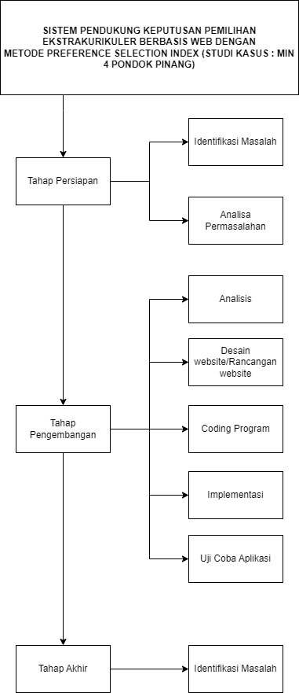

Gambar 2.1 Kerangka Pikir

# BAB III

# ANALISA DAN PERANCANGAN

## 3.1 Analisa kebutuhan

Untuk Analisa kebutuhan sistem dibagi menjadi dua, yaitu kebutuhan fungsional dan kebutuhan non fungsional. Kebutuhan fungsional adalah deskripsi tentang aktifitas atau layanan yang harus disediakan oleh sistem. Kebutuhan non fungsional adalah deskripsi tentang fitur, karakteristik, dan batas lainnya yang menentukan apakah sistem itu memuaskan atau tidak.

### 3.1.1 Kebutuhan Fungsional

Kebutuhan fungsional adalah jenis kebutuhan yang berisi tentang proses-proses apa saja yang nantinya dilakukan oleh sistem. Kebutuhan fungsional juga berisikan informasi-informasi apa saja yang harus ada dan dihasilkan oleh sistem. Kebutuhan fungsional dalam penelitian pemilihan ekstrakurikuler. Baru ini merujuk pada fitur atau fungsi yang harus ada dalam sistem pendukung keputusan berbasis web yang akan dikembangkan. Kebutuhan fungsional ini penting untuk memastikan bahwa pemilihan ekstrakurikuler sesuai dengan perhitungan yang akurat melalui rumus yang sesuai dengan metode *Preference Selection Index* (PSI), sehingga dapat mempermudah pemilihan ekstrakurikuler.

### 3.1.2 Kebutuhan Non Fungsional

Kebutuhan Non Fungsional merupakan kebutuhan tambahan yang diperlukan dalam proses pembuatan sistem agar lebih optimal. Pada penelitian ini dibutuhkan peralatan atau tools yang mampu mendukung baik itu perangkat keras (*hardware*) ataupun perangkat lunak (*software*) untuk melakukan pemroresan data-data dan pengklasifikasian antara lain:

1. Perangkat Keras (*Hardware*)

Untuk merancang dan membuat sistem dibutuhkan perangkat keras agar program yang dibuat dapat berjalan dengan dengan baik. Spesifikasi laptop atau PC yang digunakan adalah sebagai berikut:

Table 3.1 Tabel Kebutuhan Non Fungsional Perangkat Keras

|  |  |  |
| --- | --- | --- |
| No | Nama Perangkat | Spesifikasi |
| 1 | Laptop | Lenovo |
| 2 | Processor | Intel® Core ™ i7-5600 |
| 3 | RAM | 8 GB |
| 4 | SSD | 256 GB |

1. Perangkat Lunak (*Software*)

Perangkat lunak yang digunakan untuk mendukung dan merancang penelitian harus sesuai dengan kebutuhan. Perangkat lunak yang akan digunakan adalah sebagai berikut :

Table 3.2 Tabel Kebutuhan Non Fungsional Perangkat Lunak

|  |  |  |
| --- | --- | --- |
| No | Jenis Perankat Lunak | Spesifikasi |
| 1 | Sistem Operasi | Windows 11 |
| 2 | Web Browser | Google Chrome |
| 3 | Web Server | Xampp |
| 4 | Code Editor | Visual Studio Code |

## 3.2 *Activity Diagram*

### 3.2.1 *Activity Diagram* Login

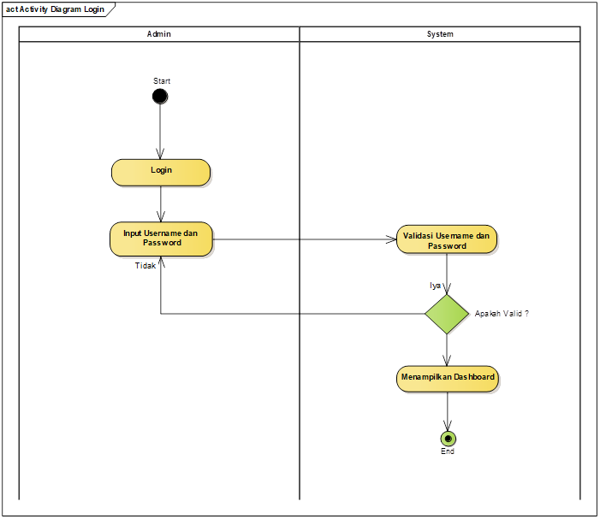

Gambar 3.1 Activity Diagram Login

Keterangan:

1. Membuka Halaman Login

Langkah pertama adalah membuka halaman login yang ingin digunakan untuk login.

1. Isi Username & Password

Admin diminta untuk menginput username dan password yang sudah di tentukan

1. Validasi

Data username dan password yang diisi akan diverifikasi dan divalidasi oleh sistem untuk memastikan kebenaran dan kelayakan data tersebut.

1. Data Tidak Valid

Jika data yang diisi tidak valid, sistem akan mengarahkan admin ke langkah "Tidak Valid", yang dapat berarti terdapat kesalahan dalam username atau password yang diisi. Admin akan diminta untuk mengisi kembali data dengan benar.

1. Data Valid

Jika data yang diisi valid, sistem akan melanjutkan ke langkah "Data Valid", yang berarti username dan password telah diverifikasi dengan sukses.

1. Menampilkan Halaman Dashboard

Setelah berhasil login, sistem akan menampilkan halaman Dashboard

### 3.2.2 *Activity Diagram* Data Alternatif



Gambar 3.2 Activity Diagram Data Alternatif

Keterangan :

1. Membuka menu data alternatif

Disini admin diminta untuk membuka menu data alternatif yang dimana nanti nya admin akan dapat menambah data alternatif.

1. Menampilkan menu alternatif

Sistem disini diminta untuk menampikan menu yang sudah di klik atau sudah di akses oleh admin di halaman awal tadi.

1. Menekan tombol tambah data alternatif

Admin diminta untuk menambah data supaya bisa masuk ke tahap penilaian.

1. Menampilkan halaman tambah data

Sistem menampilkan halaman tambah yang nanti nya di gunakan admin untuk menambah data alternatif.

1. Input data alternatif

Admin menginput data-data alternatif yang sudah disiapkan sebelumnya.

1. Menyimpan data alternatif

Sistem menyimpan data yang sudah di input oleh admin lalu menyimpan nya ke dalam database.

1. Validasi

Pada validasi ini admin di minta untuk memvalidasi apakah admin ingin menambah data lagi atau tidak. Jika ingin menambah maka sistem akan menampilkan halaman input data kembali, jika tidak maka sistem akan menampilkan menu halaman data alternatif.

### 3.2.3 *Activity Diagram* Data Kriteria

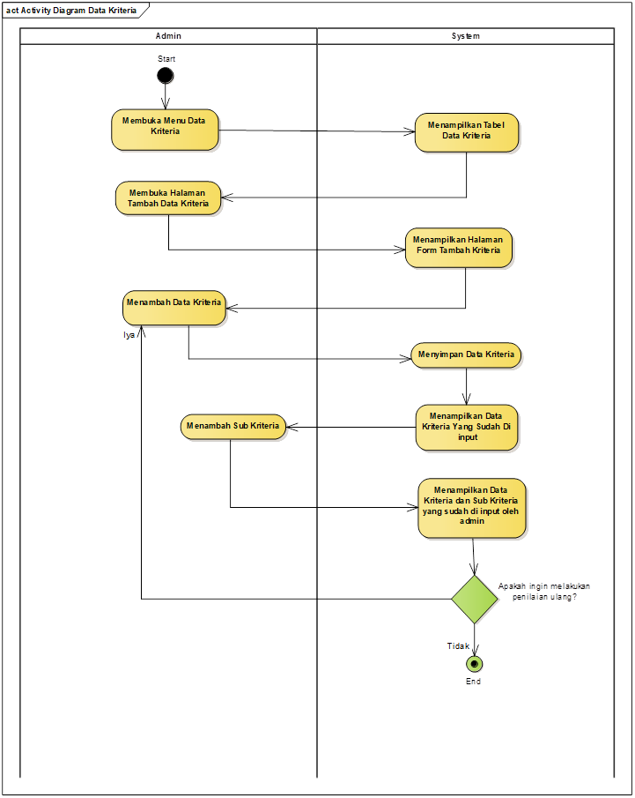

Gambar 3.3 Activity Diagram Data Kriteria

Keterangan :

1. Membuka menu data kriteria

Disini admin diminta untuk membuka menu data kriteria yang dimana nanti nya admin akan dapat menambah data kriteria.

1. Menampilkan menu kriteria

Sistem disini diminta untuk menampikan menu yang sudah di klik atau sudah di akses oleh admin di halaman awal tadi.

1. Membuka halaman tambah data kriteria

Admin diminta untuk menambah data supaya bisa masuk ke tahap penilaian.

1. Menampilkan halaman tambah data

Sistem menampilkan halaman tambah yang nanti nya di gunakan admin untuk menambah data kriteria.

1. Menambah data kriteria

Admin menginput data-data kriteria yang sudah disiapkan sebelumnya.

1. Menyimpan data kriteria

Sistem menyimpan data yang sudah di input oleh admin lalu menyimpan nya ke dalam database.

1. Menampilkan tabel data kriteria

Sistem akan menampilkan tabel dari data yang sudah di input oleh admin.

1. Menambah sub kriteria

Admin diminta untuk menginput data sub kriteria agar nanti nya bisa di lakukan penilaian oleh sistem.

1. Menampilkan tabel data kriteria dan sub kriteria

Sistem disini menampilkan tabel dari data kriteria dan data sub kriteria yang sudah di input oleh admin/user.

1. Validasi

Pada validasi ini admin di minta untuk memvalidasi apakah admin ingin menambah data lagi atau tidak. Jika ingin menambah maka sistem akan menampilkan halaman input data kembali, jika tidak maka sistem akan menampilkan menu halaman data kriteria.

### 3.2.4 *Activity Diagram* Penilaian



Gambar 3.4 Activity Diagram Penilaian

Keterangan :

1. Menu penilaian

Pada menu ini terdapat tabel yang terdiri dari alternatif dan sub kriteria.

1. Mengakses penilaian

Yang di maksud dari mengakses penilaian yaitu nantinya di tabel yang terdapat pada menu penilaian terdapat button nilai yang di gunakan untuk memilih sub kriteria apa yang ingi di nilai oleh sistem nantinya.

1. Proses penilaian

Sistem akan melakukan proses penilaian yang tadi sudah di tentukan sub kriteria dan alternatif nya. Lalu sistem akan melakukan perangkingan sesuai dengan nilai yang sudah di itung.

1. Validasi

Validasi disini berguna untuk melakukan validasi terhadap admin apakah admin ingin menambah sub kriteria atau melakukan pergantian sub kriteria. Di sistem akan melakukan validasi terhadap admin apakah admin akan melakukan penilaian ulang atau tidak, jika iya sistem akan menampilkan halaman penilaian, jika tidak sistem akan menampilkan halaman rangking.

## 3.3 *Use Case Diagram*

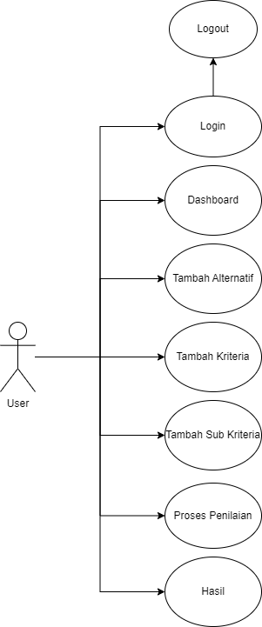

Gambar 3.5 Use Case Diagram

Keterangan :

Pada usecase ini hanya terdapat satu actor yaitu user. User ini dapat mengakses halaman login dan logout lalu halaman dashboard, halaman tambah alternatif, halaman tambah kriteria, halaman tambah sub kriteria, halaman proses penilaian dan yang terakhir hasil dari proses penilaian

## 3.4 *Sequence Diagram*

### 3.4.1 *Sequence Diagram* Login

Pada *Squance Diagram* Login ini menjelaskan proses dari *user* untuk login dimana user memasukkan *username* dan *password* lalu di validasi *username* dan *password* nya, ketika akun tidak valid maka dikembalikan ke halaman login, ketika akun valid maka akan diarahkan ke halaman *dashboard*.



Gambar 3.6 Sequence Diagram Login

### 3.4.2 *Sequence Diagram* *Dashboard*

Pada Squance Diagram *Dashboard* ini menjelaskan proses user dalam menggunakan aplikasi ini, pertama *user* membuka aplikasi web sistem pendukung keputusan, lalu membuka menu dashboard, dan *user* dapat melihat informasi mengenai website ini di dalam *dashboard*.



Gambar 3.7 Sequence Diagram Dashboard

### 3.4.3 *Sequence Diagram* Data Alternatif

Pada *Squance Diagram* Data Alternatif ini menjelaskan alur dari halaman data alternatif, dimana *user* pada saat setelah login akan diarahkan ke halaman data alternatif lalu user bisa langsung menambah data dengan mengklik button tambah data, lalu di validasi apakah *user* ingin menambah data lagi atau tidak, jika iya maka akan di kembalikan ke halaman tambah data alternatif, jika tidak maka akan kembali ke halaman data alternatif. Jika user sudah menambahkan data maka akan disimpan kedalam data master atau *database*, lalu akan diarahkan kembali ke halaman awal.



Gambar 3.8 Sequence Diagram Data Alternatif

### 3.4.4 *Sequence Diagram* Data Kriteria

Pada *Squance Diagram* Data Kriteria ini menjelaskan alur dari halaman data kriteria, dimana *user* pada saat setelah login akan diarahkan ke halaman data kriteria lalu user bisa langsung menambah data dengan mengklik button tambah data, lalu di validasi apakah user ingin menambah data lagi atau tidak, jika iya maka akan di kembalikan ke halaman tambah data kriteria, jika tidak maka akan kembali ke halaman data kriteria, lalu user juga bisa menambah data sub kriteria Ketika sudah menambahkan data kriteria nya. Setelah itu sistem akan melakukan validasi kembali seperti sebelumnya yaitu apakah ingin menambah data sub kriteria atau tidak, jika iya maka akan diarahkan ke halaman tambah data sub kriteria, jika tidak maka akan diarahkan ke halaman data kriteria. Jika user sudah menambahkan data maka akan disimpan kedalam data master atau *database*, lalu akan diarahkan kembali ke halaman awal.



Gambar 3.9 Sequence Diagram Data Kriteria

### 3.4.5 *Sequence* Diagram Penilaian

Pada *Squance Diagram* Penilaian ini *user* membuka halaman penilaian, lalu menginput nilai pada form input nilai. Nilai yang di input didapat dengan hasil kuesioner yang sudah di ambil. Setelah menginput sistem akan melakukan penilaian sesuai dengan rumus *Preference selection index* (PSI), setelah dinilai maka sistem akan menampilkan hasil dari penilaian nya.



Gambar 3.10 Sequence Diagram Penilaian

## 3.5 *Flowchart*

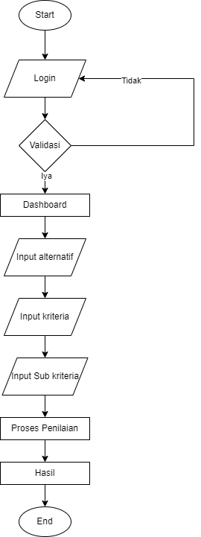

Gambar 3.11 Flowchart

Flowchart pada aplikasi ini yaitu pertama user di haruskan untuk login lalu akan di validasi apakah data nya valid atau tidak, jika tidak valid akan kembali ke halaman login, jika valid maka akan lanjut ke halaman input alternatif. Jika sudah menginput alternatif maka user di minta untuk menginput kriteria selanjutnya menginput sub kriteria. Jika sudah semua di input maka sistem akan melakukan proses penilaian dan akan menampilkan hasil nya yang akan bisa di lihat oleh user.

## 3.6 *Entity Relation Diagram* (ERD)

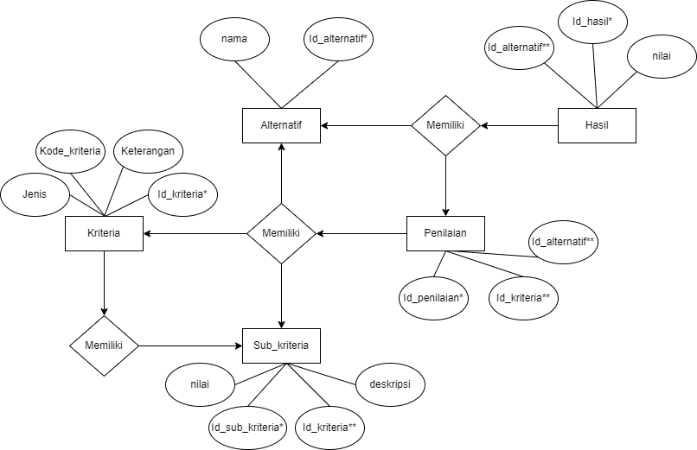

Gambar 3.12 Entity Relation Diagram

Pada ERD diatas terdapat 6 tabel yaitu tabel alternatif, tabel kriteria, tabel sub kriteria, tabel penilaian dan yang terakhir tabel hasil.

1. Tabel alternatif terdapat dua field yaitu id_alternatif sebagai primary key dan nama
2. Tabel kriteria terdapat empat field yaitu id_kriteria sebagai primary key, kode_kriteria, keterangan, dan jenis
3. Tabel sub_kriteria terdapat empat field yaitu id_sub_kriteria sebagai primary key, id_alternatif sebagai foreign key, deskrpsi, dan nilai
4. Tabel penilaian terdapat tiga field yaitu id_penilaian sebagai primary key, id_kriteria sebagai foreign key dan id_alternatif sebagai foreign key
5. Tabel hasil terdapat tiga field yaitu id_hasil sebagai primary key, id_alternatif sebagai foreign key, dan nilai.

## 3.7 *Logical Record Structure* (LRS)

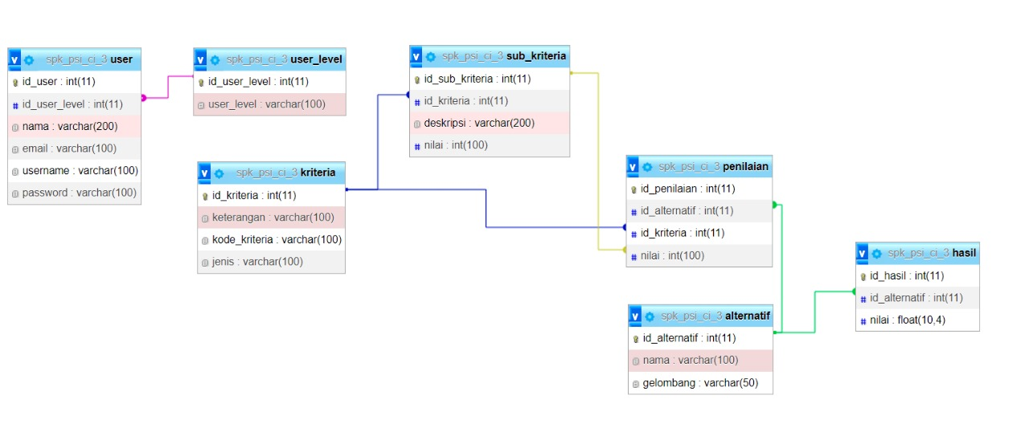

Gambar 3.13 Logical Record Structure

Pada *Logical Record Structure* (LRS) diatas terdapat 7 tabel yaitu tabel user, tabel alternatif, tabel kriteria, tabel sub kriteria, tabel penilaian dan yang terakhir tabel hasil.

Pada tabel user nanti nya berfungsi untuk menampung data data user yang telah login lalu tabel user ini berelasi dengan tabek user_level yang berfungsi untuk mengatur level dari user tersebut. Seperti contoh nya yaitu level user 1 (admin) atau level user 2 (user biasa), level user ini berguna untuk menu menu apa saja nanti nya yang dapat bisa di akses oleh admin atau user biasa.

Selanjutnya ada tabel kriteria yang dimana nantinya berfungsi untuk menampung berbagai macam kriteria yang di input oleh admin atau user. Tabel kriteria ini berelasi dengan tabel sub kriteria dan tabel penilaian

Selanjutnya ada tabel sub kriteria yang dimana nantinya berfungsi untuk menampung subtitusi kriteria yang ada. Tabel ini berelasi dengan tabel penilaian sama hal nya dengan tabel kriteria.

Selanjutnya ada tabel alternatif yang dimana nantinya befungsi untuk menampung data-data alternatif yang telah di input oleh user. Tabel ini berelasi dengan tabel penilaian dan tabel hasil.

Selanjutnya ada tabel penilaian yang dimana nantinya berfungsi untuk menyimpan data-data yang terdapat pada tabel kriteria, tabel sub kriteria, dan tabel alternatif.

## 3.8 Rancangan Layar

### 3.8.1 Rancangan Layar Login

Berikut adalah rancangan layer halaman login, dimana isi nya ada form inputan email dan password, serta ada link menuju lupa password ketika user lupa password

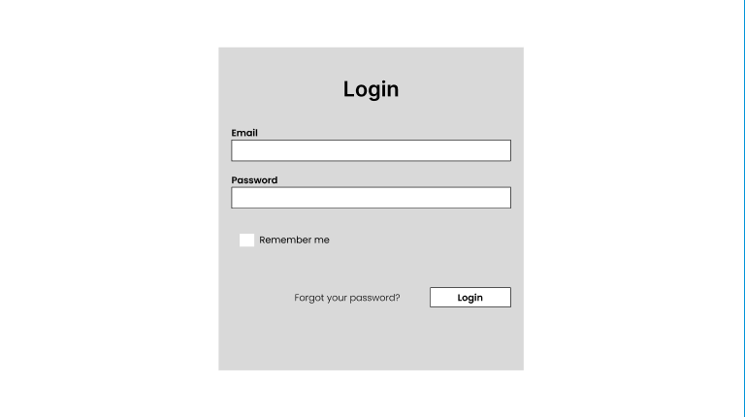

Gambar 3.14 Rancangan Layar Login

### 3.8.2 Rancangan Layar Register

Berikut adalah tampilan rancangan layar register, dimana ada form nama, form email, form password, dan form confirm password. Jika user ingin mengakses halaman ini maka user dapat mengetik nya melalui link/register.

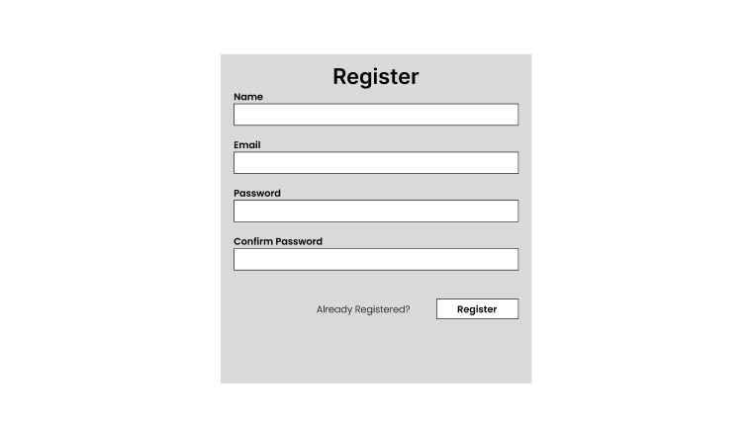

Gambar 3.15 Rancangan Layar Register

### 3.8.3 Rancangan Layar Reset Password

Berikut adalah rancangan layar reset password, halaman ini nanti nya berguna untuk user jika lupa password maka tinggal menginput email nya saja nanti bakal terkirim lewat email yang telah di isi.

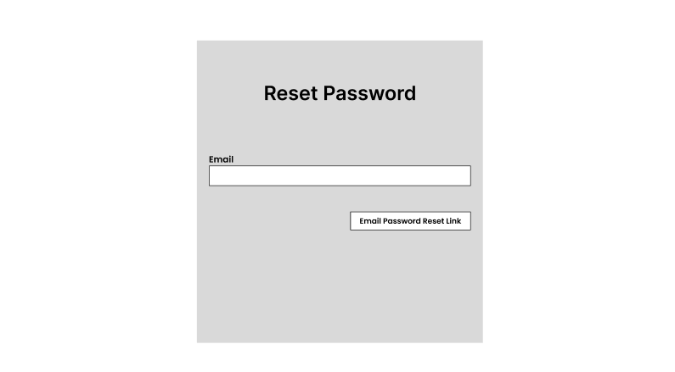

Gambar 3.16 Rancangan Layar Reset Password

### 3.8.4 Rancangan Layar Dashboard

Berikut adalah rancangan layar dashboard, di halaman ini nanti nya akan berisikan deskripsi dari sekolah MIN 4 Pondok Pinang dan juga terdapat logo MIN 4 Pondok Pinang.

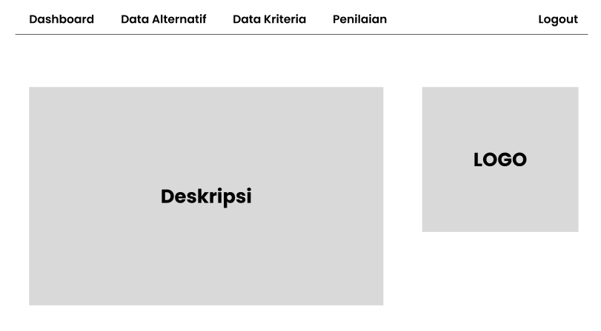

Gambar 3.17 Rancangan Layar Dashboard

### 3.8.5 Rancangan Layar Data Alternatif

Berikut adalah rancangan layar data alternatif, di halaman tersebut terdapat tabel yang nanti nya berisikan data-data yang telah di input oleh user. Lalu juga ada button tambah untuk user dapat menambah data alternatif, dan juga nanti akan ada button edit dan hapus di sebelah data yang sudah ada di tabel.

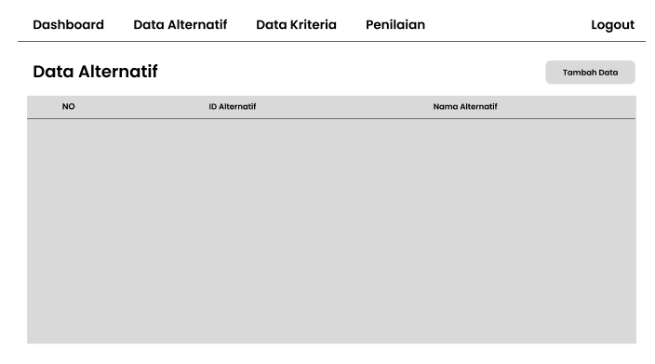

Gambar 3.18 Rancangan Layar Data Alternatif

### 3.8.6 Rancangan Layar Tambah Data Alternatif

Berikut adalah rancangan layar tambah data alternatif, di halaman ini user dapat menambah data alternatif.

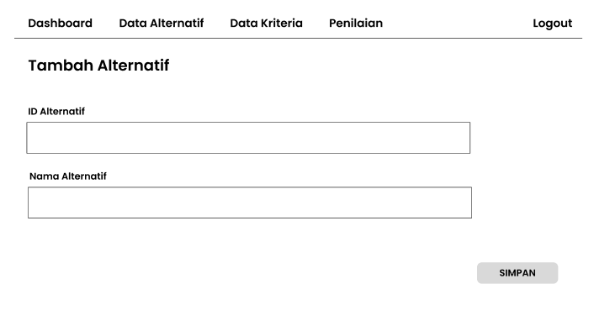

Gambar 3.19 Rancangan Layar Tambah Data Alternatif

### 3.8.7 Rancangan Layar Edit Data Alternatif

Berikut adlaah rancangan layar edit data alternatif, di halaman ini user dapat mengubah data yang sudah ada sebelum nya.

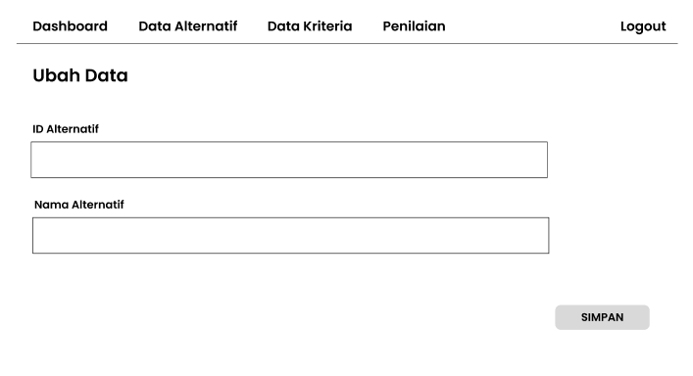

Gambar 3.20 Rancangan Layar Ubah Data Alternatif

### 3.8.8 Rancangan Layar Data Kriteria

Berikut adalah rancangan layar data kriteria, di halaman tersebut terdapat tabel yang nanti nya berisikan data-data yang telah di input oleh user. Lalu juga ada button tambah untuk user dapat menambah data kriteria, dan juga nanti akan ada button edit dan hapus di sebelah data yang sudah ada di tabel.

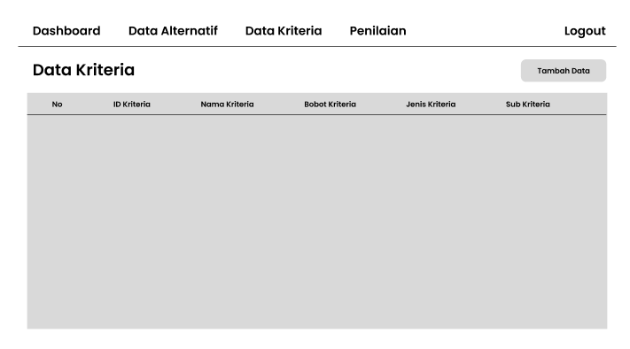

Gambar 3.21 Rancangan Layar Data Kriteria

### 3.8.9 Rancangan Layar Tambah Data Kriteria

Berikut adalah rancangan layar tambah data kriteria, di halaman ini user dapat menambah data kriteria.

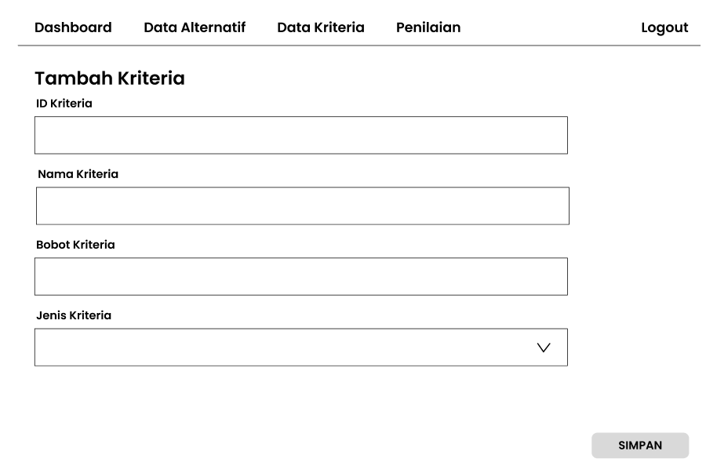

Gambar 3.22 Rancangan Layar Tambah Data Kriteria

### 3.8.10 Rancangan Layar Edit Data Kriteria

Berikut adlaah rancangan layar edit data kriteria, di halaman ini user dapat mengubah data yang sudah ada sebelum nya.

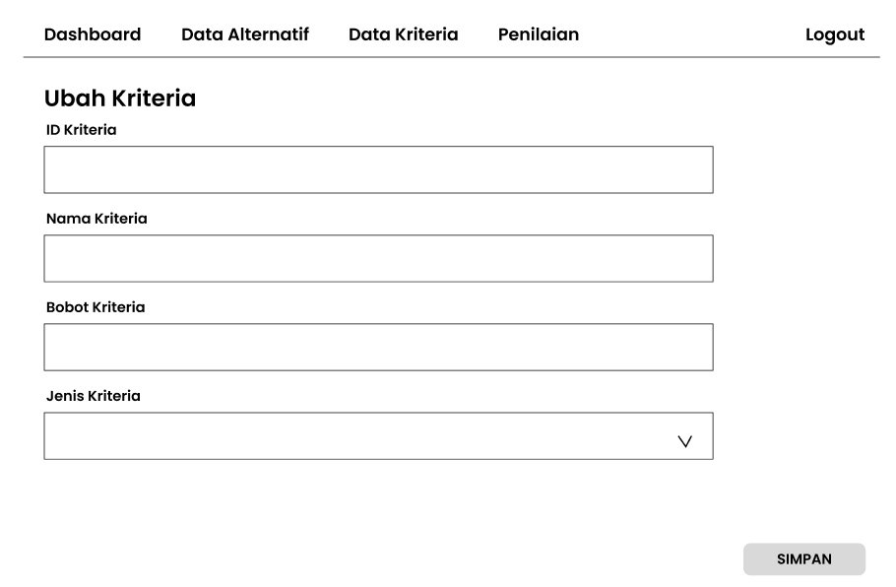

Gambar 3.23 Rancangan Layar Ubah Data Kriteria

### 3.8.11 Rancangan Layar Tambah Data Sub Kriteria

Berikut adalah rancangan layar tambah data sub kriteria. Di halaman ini user dapat menambah data sub kriteria.

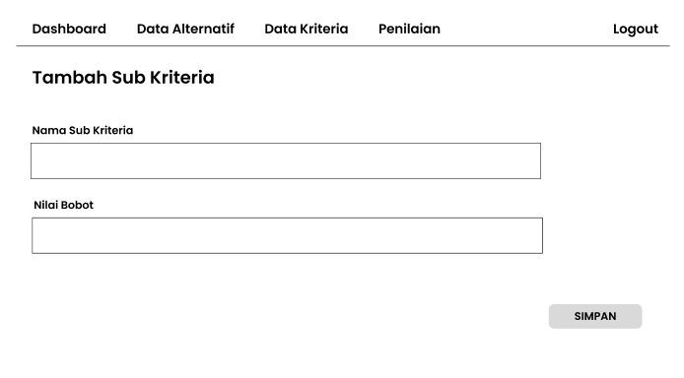

Gambar 3.24 Rancangan Layar Tambah Data Sub Kriteria

### 3.8.12 Rancangan Layar Penilaian

Berikut adalah rancangan layar penilaian, di halaman tersebut terdapat tabel yang nanti nya berisikan data-data dari alternatif dan kriteria. Di halaman ini juga ada button proses perangkingan yang nanti nya mengarah ke halaman hasil.

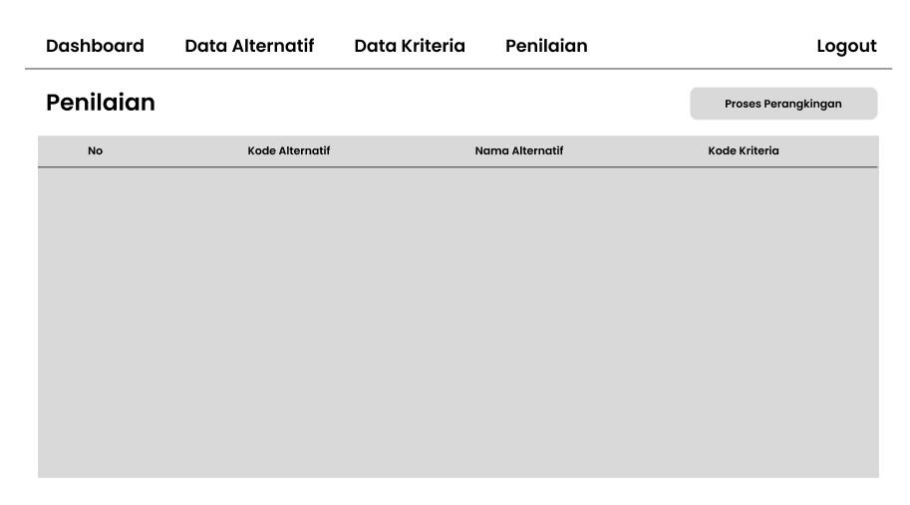

Gambar 3.25 Rancangan Layar Penilaian

### 3.8.13 Rancangan Layar Proses Penilaian

Berikut adalah rancangan layar proses penilaian, di halaman ini nantinya akan ada dropdown dari data id kriteria dan sub kriteria.

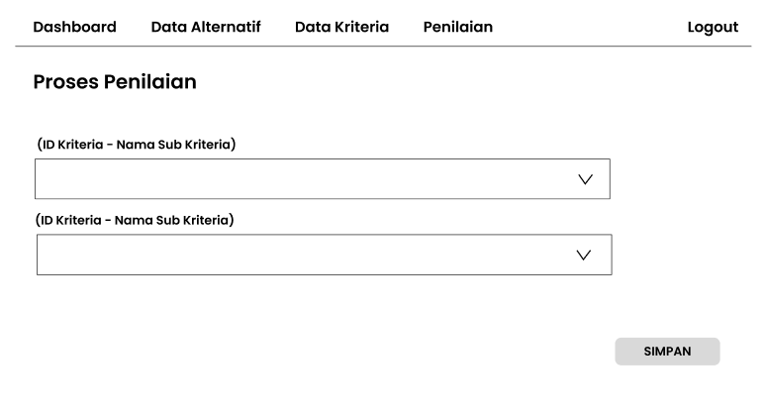

Gambar 3.26 Rancangan Layar Proses Penilaian

### 3.8.14 Rancangan Layar Hasil

Berikut adalah rancangan layar hasil, dimana user dapat melihat hasil rangking yang sudah di itung oleh sistem menggunakan metode Preference Selection Index (PSI). Di halaman tersebut juga terdapat button cetak untuk mencetak hasil nya .

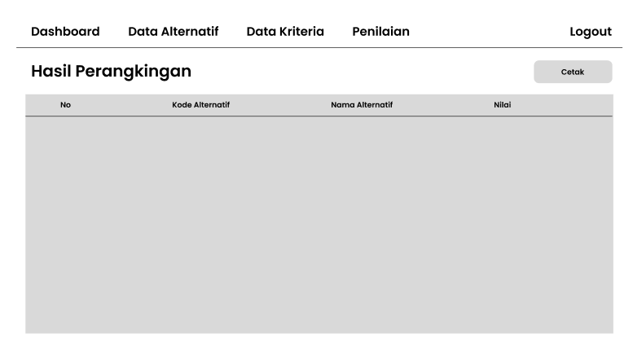

Gambar 3.27 Rancangan Layar Hasil

# DAFTAR PUSTAKA

Abadi, R. W., & Mulyono, T. (2022). COMPANY PROFILE WEDDING ORGANIZER BERBASIS WEB PADA NOVITA RIZKI DI KABUPATEN BOJONEGORO WEB-BASED COMPANY PROFILE WEDDING ORGANIZER AT NOVITA RIZKI IN BOJONEGORO. *Jurnal Teknologi dan Terapan Bisnis (JTTB)*, *5*(1), 31–36.

Agung, F. N., Junaedi, I., & Yulianto, A. B. (2022). Perancangan Sistem Informasi Pelayanan Customer Dengan Platform Web. *Jurnal Manajamen Informatika Jayakarta*, *2*(4), 320. https://doi.org/10.52362/jmijayakarta.v2i4.916

Asmara Jimmi. (2019). *Rancang Bangun Sistem Informasi Desa Berbasis Website (Studi Kasus Desa Netpala)*. http://ttskab.go.id/

Astitah, A., & Mawardi, A. (2020). POLA PEMBINAAN KARAKTER MELALUI EKSTRAKURIKULER PESERTA DIDIK DI SMA MUHAMMADIYAH 1 MAKASSAR. *Jurnal Kajian Islam Kontemporer*, *11*(1).

Feby Prasetya, A., & Lestari Dewi Putri, U. (2022). Perancangan Aplikasi Rental Mobil Menggunakan Diagram UML (Unified Modelling Language). *Jurnal Ilmiah Komputer Terapan dan Informasi*, *1*(1), 14–18.

Frisdayanti, A. (2019). PERANAN BRAINWARE DALAM SISTEM INFORMASI MANAJEMEN. *Jurnal Eknomi Dan Manajamen Sistem Informasi*, *Vol 1*(1). https://doi.org/10.31933/JEMSI

Harianto, Putra, M. A., & Manurizal, L. (2022). Sport Education and Health Journal Universitas Pasir Pengaraian IMPLEMENTASI EKSTRAKULIKULER PRAMUKA TERHADAP SIKAP DISIPLIN SISWA DI SMP NEGERI 1 TAMBUSAI UTARA. *Journal of Sport Education and Training*, *3*(1), 34–42.

Hermanto, B., & Yusman, M. (2019). SISTEM INFORMASI MANAJEMEN KEUANGAN PADA PT. HULU BALANG MANDIRI MENGGUNAKAN FRAMEWORK LARAVEL. *Jurnal Komputasi*, *7*(1).

Irmayani, D., & Munandar, H. (2020). SISTEM INFORMASI PENGELOLAAN DATA SISWA PADA SMA NEGERI 02 BILAH HULU BERBASIS WEB. *Jurnal Ilmiah Fakultas Sains dan Teknologi*, *8*(2).

Kifti, W. M., & Hasian, I. (2021). Sistem Pendukung Keputusan Penentuan Merek Smartphone Terbaik Dalam Mendukung Belajar Online Mahasiswa Era Covid-19 Menggunakan Metode PSI (Preference Selection Index). *JURNAL MEDIA INFORMATIKA BUDIDARMA*, *5*(3), 762. https://doi.org/10.30865/mib.v5i3.2994

Kinaswara, T. A., Hidayati, N. R., & Nugrahanti, F. (2019). Rancang Bangun Aplikasi Inventaris Berbasis Website pada Kelurahan Bantengan. *Seminar Nasional Teknologi Informasi dan Komunikasi*.

Maharani, D., Helmiah, F., & Rahmadani, N. (2021). Penyuluhan Manfaat Menggunakan Internet dan Website Pada Masa Pandemi Covid-19. *Abdiformatika: Jurnal Pengabdian Masyarakat Informatika*, *1*(1), 1–7. https://doi.org/10.25008/abdiformatika.v1i1.130

Marlina, Masnur, & Dirga, M. (2021). APLIKASI E-LEARNING SISWA SMK BERBASIS WEB. *JURNAL SINTAKS LOGIKA*, *1*(1), 2775–412. https://jurnal.umpar.ac.id/index.php/sylog

Ni’mah, U., Tjahjono, A. B., & Shidiq, G. (2019). PEMANFAATAN INTERNET SEBAGAI SUMBER BELAJAR PENDIDIKAN AGAMA ISLAM. *Conference on Islamic Studies (CoIS)*.

Nurjaya WK, W., & Pangestu Egi. (2019). PERANCANGAN SISTEM INFORMASI AKUNTANSI PERSEDIAAN BAHAN BAKU DAGING BERBASIS WEB MENGGUNAKAN LARAVEL DAN HEIDISQL PADA PT. KIRANA SEMESTA PANGAN. *Jurnal Teknologi Informasi*, *Vol 2*(2).

Pahlevi, R., & Rosyani, P. (2021). Perancangan Sistem Informasi Penerimaan Peserta Didik Baru Berbasis Web Pada Mi Madinatunnjah. *Jurnal Riset Komputer)*, *8*(5), 2407–389. https://doi.org/10.30865/jurikom.v8i5.3626

Putra, A. B., & Nita, S. (2019). Perancangan dan Pembangunan Sistem Informasi E-Learning Berbasis Web (Studi Kasus Pada Madrasah Aliyah Kare Madiun). *Seminar Nasional Teknologi Informasi dan Komunikasi*.

Putra, N., Habibie, D. R., & Handayani, I. F. (2020). SISTEM PENDUKUNG KEPUTUSAN PEMILIHAN SUPPLIERPADA TB.NAMEENE DENGAN METODE SIMPLE ADDITIVE WEIGHTING(SAW). *Jurnal Sistem Informasi dan Manajemen*, *Vol 8*(No 1).

Putra, Y. A. (2019). *“PERANCANGAN SISTEM INFORMASI AKADEMIK MENGGUNAKAN BAHASA PEMOGRAMAN PHP DAN DATABASE MYSQL (STUDI KASUS PAUD TERPADU BISSMILLAH KOTA BUKITTINGGI) “*.

Putri, R. J. (2020). *PENGAPLIKASIAN DAN IMPLEMENTASI KONSEP BASIS DATA RELASIONAL PADA SISTEM PENDAPATAN DAN PENGELUARAN*. https://www.researchgate.net/publication/341311702

Putri Rizanti, N., Sianturi, L. T., & Sianturi, M. (2019). Seminar Nasional Teknologi Komputer & Sains (SAINTEKS) Sistem Pendukung Keputusan Pemilihan Siswa Pertukaran Pelajar Menggunakan Metode PSI (Preference Selection Index). *Seminar Nasional Teknologi Komputer & Sains (SAINTEKS)*, 263–269. https://seminar-id.com/semnas-sainteks2019.html

Rahmatuloh, M., & Rizky Revanda, M. (2022). RANCANG BANGUN SISTEM INFORMASI JASA PENGIRIMAN BARANG PADA PT. HALUAN INDAH TRANSPORINDO BERBASIS WEB. *Jurnal Teknik Informatika*, *Vol 14*(No 1).

Renaldy, & Rustam Anton. (2022). PERANCANGAN SISTEM INFORMASI INVENTORY BERBASIS WEB PADA GUDANG DI PT. SPIN WARRIORS. *Aisyah Journal of Informatics and Electrical Engineering*. http://jti.aisyahuniversity.ac.id/index.php/AJIEE

Rohman, A. K., Mardiyati, S., & Nugraha, Y. (2022). Perancangan Sistem Informasi Penjualan barang Berupa Alat Music  Di Toko Martmusic. *Jurnal Inovasi Informatika Universitas Pradita*, *Vol 7*(No 1), 2527–4007.

Sasongko, B. B., Malik, F., Ardiansyah, F., Rahmawati, A. F., Dharma Adhinata, F., & Rakhmadani, D. P. (2021). Pengujian Blackbox Menggunakan Teknik Equivalence Partitions pada Aplikasi Petgram Mobile. Dalam *Jurnal ICTEE* (Vol. 2, Nomor 1).

Sidik, A. (2019). *Merancang Website Dalam Perspektif Desain*.

Simare Mare, B. (2022). PERANCANGAN SISTEM INFORMASI BERBASIS WEB PADA KOPERASI SIMPAN PINJAM SEJAHTERA BERSAMA. *Indonesian Journal on Networking and Security*, *11*.

Soba, A. L., Syahputra, D., & Ardiansyah, M. (2020). *Pembuatan Website Untuk Meningkatan Pelayan Bidang Informasi Dan Komunikasi Publik Di Diskominfotik Provinsi Bengkulu*.

Utomo, A., Sutanto, Y., Tiningrum, E., & Susilowati, E. M. (2020). PENGUJIAN APLIKASI TRANSAKSI PERDAGANGAN MENGGUNAKAN BLACK BOX TESTING BOUNDARY VALUE ANALYSIS. *Jurnal Bisnis Terapan*, *4*(2), 133–140. https://doi.org/10.24123/jbt.v4i2.2170

William, W. (2020). PENERAPAN ELECTRONIC CUSTOMER RELATIONSHIPMANAGEMENT (E-CRM) DALAM UPAYA MENINGKATKANPENDAPATAN PENJUALAN PADA PT. CIPTA ANEKA BUAH. *J u r n a l  I D E A L I S* , *Vol 3*(No 1).